PHẦN 2. NĂNG LƯỢNG VÀ SỰ BIẾN ĐỔI
CHỦ ĐỀ 3: KHỐI LƯỢNG RIÊNG VÀ ÁP SUẤT

BÀI 14. KHỐI LƯỢNG RIÊNG

(15 câu)

1. NHẬN BIẾT (3 câu)
Câu 1: Khái niệm khối lượng riêng?
Trả lời:
Khối lượng riêng của một chất là khối lượng của một đơn vị thể tích chất đó.

Câu 2: Công thức tính khối lượng riêng?
Trả lời:
Khối lượng riêng của một chất được xác định như sau:
$$Khối lượng riêng= \frac{khối lượng}{thể tích}$$
Nếu kí hiệu D là khối lượng riêng (kg/m³), m là khối lượng của chất (g) có thể tích V (ml), ta có:
$$D=\frac{m}{V}$$

Câu 3: Nêu khối lượng riêng của một số chất?
Trả lời:
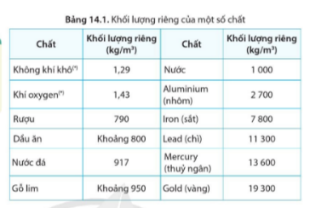

2. THÔNG HIỂU (5 câu)
Câu 1: So sánh khối lượng nước chứa trong một bình 20 l và trong một chai 0,5 l.
Trả lời:
Khối lượng nước chứa trong một bình 20l lớn hơn khối lượng nước chứa trong một chai 0,5l.

Câu 2: Nêu một số đơn vị đo khối lượng riêng?
Trả lời:
Một số đơn vị đo khối lượng riêng phổ biến là: kg/m³, g/cm³, g/ml.

Câu 3: Một bể bơi có chiều dài 20 m, chiều rộng 8 m, độ sâu của nước là 1,5 m, tính khối lượng của nước trong bể.
Trả lời:
Thể tích nước trong bể là 20 . 8 . 1,5 = 240 m³
Tra bảng 14.1 ta thu được khối lượng riêng của nước là 1000 kg/m³.
Khối lượng của nước trong bể là 1000 . 240 = 240 000 kg.

Câu 4: Thảo luận, đề xuất cách xác định khối lượng riêng của một vật có hình dạng bất kì.
Trả lời:
Cách xác định khối lượng riêng của một vật có hình dạng bất kì bỏ lọt bình chia độ.
- Dùng cân xác định khối lượng m của vật.
- Dùng bình chia độ đo thể tích vật:
+ Đổ nước vào bình chia độ: Đọc giá trị thể tích nước V₁.
+ Nhúng ngập vật vào nước trong bình chia độ: Đọc giá trị thể tích V₂.
V_{vật} = V₂ – V₁
- Sử dụng công thức tính khối lượng riêng:

Câu 5: Tính khối lượng của một khối nhôm hình hộp chữ nhật, có chiều dài 10 cm, chiều rộng 3 cm, chiều cao 5 cm.
Trả lời:
Thể tích của khối nhôm là 10.3.5 = 150 cm³
Tra bảng 14.1, ta thấy khối lượng riêng của nhôm là 2700 kg/m³ = 2,7 g/cm
Khối lượng của khối nhôm là:
m=D.V=2,7.150=405g

3. VẬN DỤNG (5 câu)
Câu 1: Một hộp sữa ông Thọ có khối lượng 397g và có thề tích 320cm². Hãy tính khối lượng riêng của sữa trong hộp theo đơn vị kg/ m³.
Trả lời:
Ta có: 397g = 0,397kg.
320cm³ = 0,00032m³
Khối lượng riêng của sữa trong hộp là:
$D=\frac{m}{V}=\frac{0,397}{0,00032}=1240$kg/m³.

Câu 2: Một mẩu hợp kim thiếc – Chì có khối lượng m = 664g, khối lượng riêng D = 8,3g/cm³. Hãy xác định khối lượng của thiếc và chì trong hợp kim. Biết khối lượng riêng của thiếc là D₁= 7300kg/m³, của chì là D₂ = 11300kg/m³ và coi rằng thể tích của hợp kim bằng tổng thể tích các kim loại thành phần.
Trả lời:
Ta có D₁ = 7300kg/m³ = 7,3g/cm³ ; D₂ = 11300kg/m³ = 11,3g/cm³
- Gọi m₁ và V₁ là khối lượng và thể tích của thiếc trong hợp kim
- Gọi m₂ và V₂ là khối lượng và thể tích của chì trong hợp kim
Ta có m = m₁ + m₂ Þ 664 = m₁ + m₂
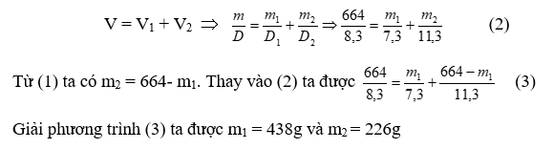

Câu 3: Lấy 2 lít một chất lỏng nào đó pha trộn với 3 lít nước được một hỗn hợp có khối lượng riêng là 900 kg/m³. Biết khối lượng riêng của nước là 1000 kg/m³. Tìm khối lượng riêng của chất lỏng đó.
Trả lời:
Đổi 3 lít = 0,003 m³ 2 lít = 0,002 m³
Thể tích của hỗn hợp là: V = V₁ + V₂ = 0,003 + 0,002 = 0,005 m³
Khối lượng của hỗn hợp là: m = D . V = 900 . 0,005 = 4,5 kg
Khối lượng của 3 lít nước là: m₁ = D₁ . V₁ = 1000 . 0,003 = 3 kg
Khối lượng của chất lỏng đó là: m₂ = m - m₁ = 4,5 - 3 = 1,5 kg
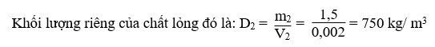

Câu 4: 1kg kem giặt VISO có thể tích 900cm³. Tính khối lượng riêng của kem giặt VISO và so sánh với khối lượng riêng của nước.
Trả lời:
Ta có: 1 cm³ – 0,001m³.
Khối lượng riêng của kem giặt VISO là:
$D=\frac{m}{V}=\frac{1}{0,0009}=1111,1$ (kg/m³)
So sánh với khối lượng riêng của nước thì khối lượng riêng của kem giặt VISO lớn hơn.

Câu 5: Mỗi hòn gạch hai lỗ có khối lượng 1,6kg. Hòn gạch có thể tích 1.200cm³. Mồi lỗ có thể tích 192 cm³. Tính khối lượng riêng và trọng lượng riêng của gạch.
Trả lời:
Thế tích thực của hòn gạch là:
V = 1200 – (192.2) = 816 (cm³) = 0,0816 (m³).
Khối lượng riêng của gạch: $D=\frac{m}{V}=\frac{1,6}{0,0816}=1960,8$ (kg/cm³)
Trọng lượng riêng của gạch: d = 10.D = 10.1960,8 = 19608 N/cm³.

4. VẬN DỤNG CAO (2 câu)
Câu 1: Hãy tính thể tích V, khối lượng m, khối lượng riêng D của một vật rắn biết rằng: khi thả nó vào một bình đầy nước thì khối lượng của cả bình tăng thêm là m₁ = 21,75 gam, còn khi thả nó vào một bình đầy dầu thì khối lượng của cả bình tăng thêm là m₂ = 51,75 gam (Trong cả hai trường hợp vật đều chìm hoàn toàn). Cho biết khối lượng riêng của nước là D₁= 1g/cm³, của dầu là D₂ = 0,9g/cm³.
Trả lời:
Gọi m, V, D lần lượt là khối lượng, thể tích, khối lượng riêng của vật.
Khi thả vật rắn vào bình đầy nước hoặc bình đầy dầu thì có một lượng nước hoặc một lượng dầu ( có cùng thể tích với vật ) tràn ra khỏi bình.
Độ tăng khối lượng của cả bình trong mỗi trường hợp:
m₁ = m – D₁V (1)
m₂ = m – D₂V (2)
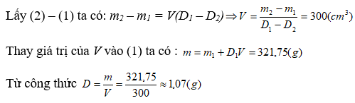
Câu 2: Một khối hình hộp chữ nhật có canh a=10cm, b =25cm, c=20cm.
1.Tính thể tích hình hộp chữ nhật đó?
2.hình chữ nhật làm bắng sắt. tính khối lượng của khối hình hộp đó.biết khối lượng riêng của sắt là 7800kg/m³.
3.Bây giờ người ta khoét một lỗ trên hình hộp chữ nhật có thể tích 2dm³, rồi nhét đầy vào đó một chất khối lượng riêng 2000kg/m³. Tính khối lượng riêng của khối hình hộp lúc này.
Trả lời:
1. Thể tích khối hình hộp chữ nhật là:
V₁= a.b.c = 10.25.20 = 5000(cm³) = 0,005(m³)
2. Khối lượng của hình hộp chữ nhật là:
m₁ = D₁.V₁ = 7800.0,005 = 39 (kg)
3. Khối lượng của lượng chất có thể tích V₂ được nhét vào là
m₂ = D₂.V₂ = 0,002.2000 = 4 (kg)
Khối hình hộp chữ nhật cũng bị khoét đi một lượng có thể tích V₂, khối lượng của phần bị khoét đi là:
m₃ = D₁.V₂ = 0,002.7800 = 15,6 (kg)
Khối lượng của hình hộp chữ nhật hiện tại là:
m = m₁ + m₂ – m₃ = 39 + 4 – 15,6 = 27,4 (kg)
Thể tích khối hình hộp vẫn giữ nguên nên khối lượng riêng của hình hộp chữ nhật hiện tại là:
D = m: V₁ = 27,4 : 0,005 = 5480 (kg/m³)

